Tillsynsbegäran – information om höga naturvärden och fridlysta arter i samrådsanmälan S 2136-2024 i Västerviks kommun
Denna tillsynsbegäran behandlar höga naturvärden i samrådsanmälan S 2136-2024 i Västerviks kommun som inkom 2024-06-12 och omfattar 0,4 ha.
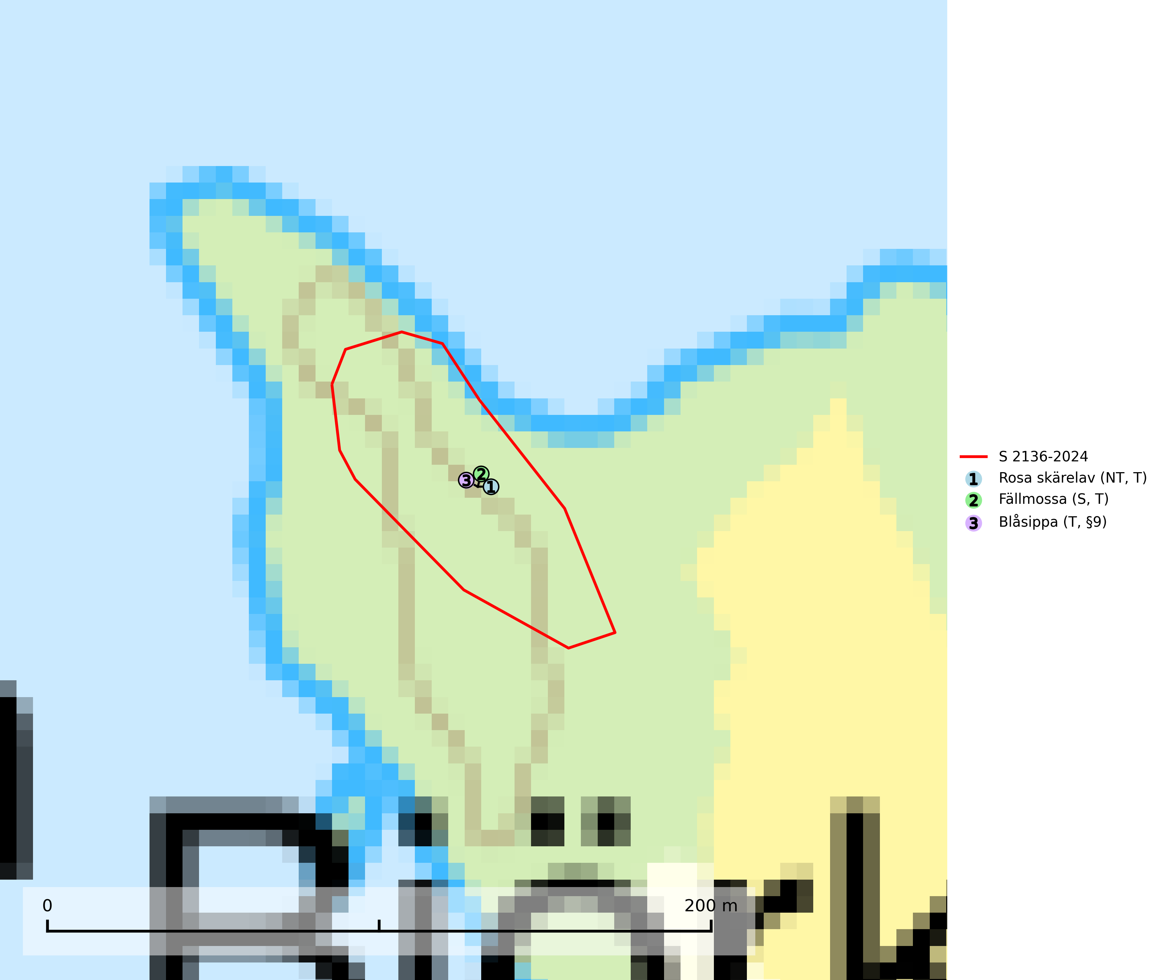
Figur 1. Fyndplatser för naturvårdsarter i samrådsanmälan. Markörer utan svart kant är placerade på fyndplatsen. Markörer med svart kant är placerade vid sidan av fyndplatsen och har ett svart streck som visar fyndplatsens exakta position. Kartans mittpunktskoordinat är N 6395694, E 577986 i SWEREF 99 TM.
I samrådsanmälan finns fynd av 3 naturvårdsarter, varav 1 är rödlistad, 1 är fridlyst, 3 är typiska (T) och 1 är signalart (S): rosa skärelav (NT, T), fällmossa (S, T) och blåsippa (T, §9). Se Figur 1.

Tillsynsbegäran
Vi begär härmed att Skogsstyrelsen fattar beslut enligt miljöbalken som säkerställer att skogens höga naturvärden bevaras samt att EU-lagstiftning efterlevs och att artskyddsbrott förhindras.
Vi önskar även ta del av de ställningstaganden och beslut som myndigheten meddelar till följd av aktuell samrådsanmälan och föreningens inlaga (se 34 § förvaltningslagen).

Naturvårdsarter och fridlysta arter
Nedan följer beskrivningar av de naturvårdsarter och fridlysta arter som har sina livsmiljöer och växtplatser i den samrådsanmälda skogen. De påträffade naturvårdsarterna är ett tydligt kvitto på att det rör sig om en skog med höga naturvärden.
Rosa skärelav (NT) är en sällsynt skorplav som är spridd från Skåne till Lule Lappmark. I södra Sverige förekommer den i trädbärande marker med lång trädkontinuitet, framför allt på ek och i norra Sverige förekommer den i kontinuitetsskog med hög luftfuktighet, främst på sälg. Särskilt rika lokaler med rosa skärelav måste skyddas. Alla skogar med arten bör undantas från slutavverkning. Rosa skärelav är typisk art för 9160 Näringsrik ekskog och 9190 Näringsfattig ekskog (SLU Artdatabanken, 2024; Nitare & Skogsstyrelsen, 2019).
Fällmossa indikerar i stort sett alltid områden med höga naturvärden, skog med lång kontinuitet, gamla träd, hög luftfuktighet och stabila förhållanden. Sporkapslar finnar man enbart på extra skyddsvärda lokaler. Fällmossa är typisk art för 9020 Nordlig ädellövskog, 9110 Näringsfattig bokskog, 9130 Näringsrik bokskog, 9160 Näringsrik ekskog, 9180 Ädellövskog i branter och 9190 Näringsfattig ekskog (SLU Artdatabanken, 2024; Nitare & Skogsstyrelsen, 2019).
Blåsippa (§9) är typisk art för 9050 Näringsrik granskog, 9020 Nordlig ädellövskog och 8240 Karsthällmarker (SLU Artdatabanken, 2025).

